* 사용자 애플리케이션 - 바탕화면 기능

사용자는 Leave Me Alone 시스템을 통제하기 위해서 Android 상에서 동작하는 App을 사용한다.

해당 앱을 실행하면 바탕화면에서 기본적인 메뉴 구성을 보여준다.

사용자는 이곳에서 수분 관리 설정을 위한 메뉴로 이동할 수 있다. 수분 관리로 이동하는 메뉴는 평소에 파랑 혹은 빨강의 물방울로 표시된다. 빨강일 때는, 적정 습도를 벗어난 것이고, 파랑일 때는 적정 습도가 유지되고 있는 거다.

사용자는 이곳에서 LED 조명 설정을 위한 메뉴로 이동할 수 있다.

사용자는 이곳에서 식물 설명창을 열 수 있다. 그 창에서 자신이 기르는 식물이 어떤 종류의 식물인지 알게 된다.

사용자는 이곳에서 자신의 식물을 등록 혹은 재등록할 수 있다.

사용자는 이곳에서 통신 메뉴를 사용할 수 있다. 통신 메뉴를 누르면, 휴대폰에서 사용하는 WiFi 네트워크 설정창이 열린다. 그 곳에서 사용자는 Leave Me Alone 시스템을 찾아서 연결 혹은 해제한다.

사용자가 앱의 바탕화면에서 각 휴대폰 UI가 제공하는 뒤로가기 버튼을 누르면, 사용자 휴대폰의 바탕화면으로 이동한다. 그리고 앱이 백그라운드에서 실행된다.

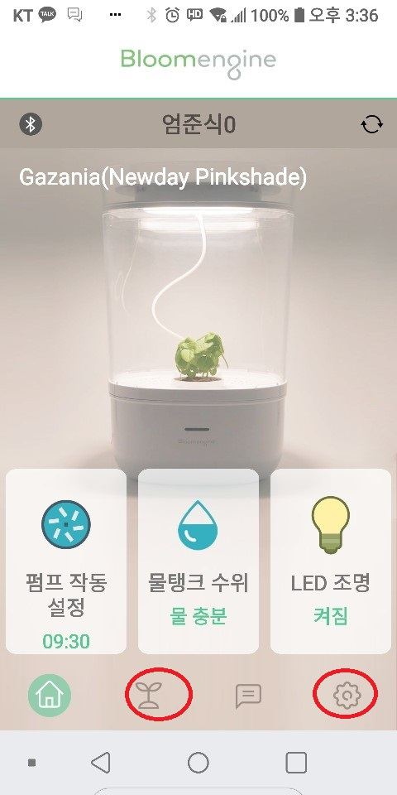

* 사용자 애플리케이션 - 식물 설명 기능

사용자는 식물 설명창을 열어 식물 각 종류별 간략한 설명과 사진을 볼 수 있다.

이를 통해 사용자가 자신이 기르는 식물이 어느 종류인지 알 수 있도록 도와준다.

식물 종류별 적정 습도, 필요한 일조량과 일광시간, 빛의 색상 비율을 표기한다. 그렇게 해서 사용자는 자신이 기르는 식물에 대한 이해도를 높인다.

* 사용자 애플리케이션 - 식물 등록 기능

사용자는 ‘식물 등록 기능’에서 앱에 등록된 식물들을 확인할 수 있다.

사용자는 자신이 기르는 식물을 등록할 수 있다.

사용자는 등록된 식물을 삭제할 수 있다.

상단의 ‘+’ 버튼을 누르면 새 식물을 등록할 수 있는 페이지로 이동한다.

이미 등록된 식물을 꾹 누르면 식물을 삭제하겠냐는 팝업창이

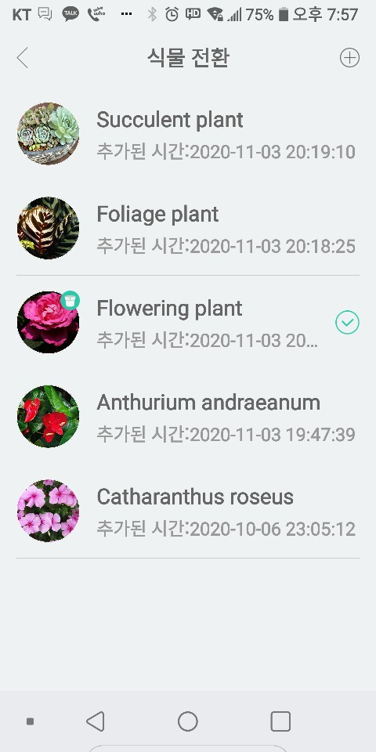

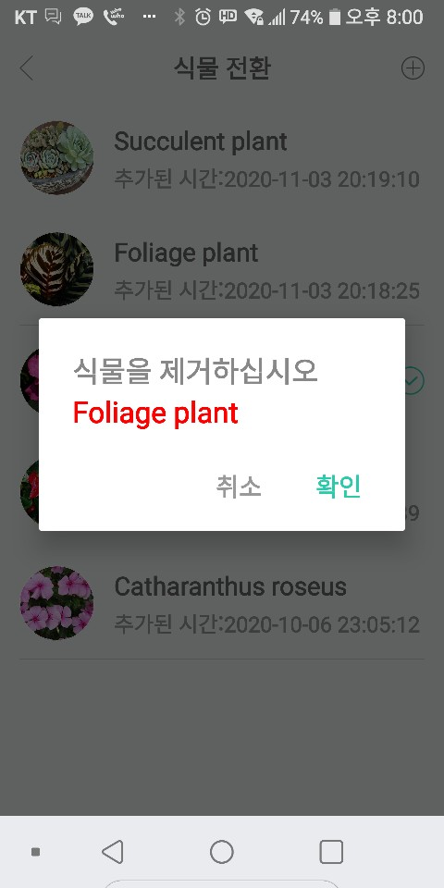

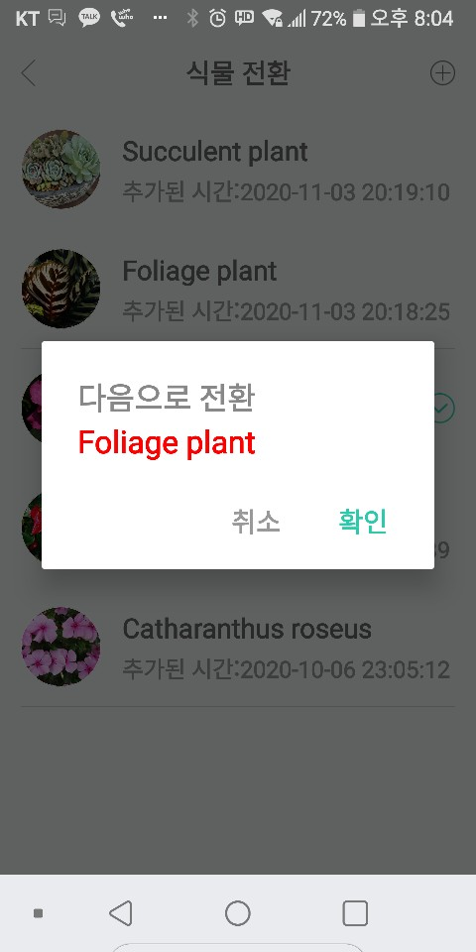

* 사용자 애플리케이션 - 수분관리 기능

수분센서로 측정한 현재 토양 습도가 몇 %인지 보여준다.

바탕화면에서 표시하는 것과 같이 적정 습도를 유지하고 있으면 습도(%)를 파랑색 숫자로, 적정 습도를 벗어나 있으면 습도(%)를 빨간색 숫자로 보여준다.

워터펌프가 정상적으로 작동하는지 확인할 수 있는 작동 테스트 버튼이 있다.

기본 설정은 오전 9:30에 급수하는 것으로 한다.

사용자는 기본 설정을 대신하여 사용자가 원하는 급수 시각을 직접 설정할 수 있다.(급수 시각 설정 버튼을 누르면 **급수 시각 설정창**이 열린다. 해당 창에서 사용자는 원하는 급수 시간을 직접 설정할 수 있다.)

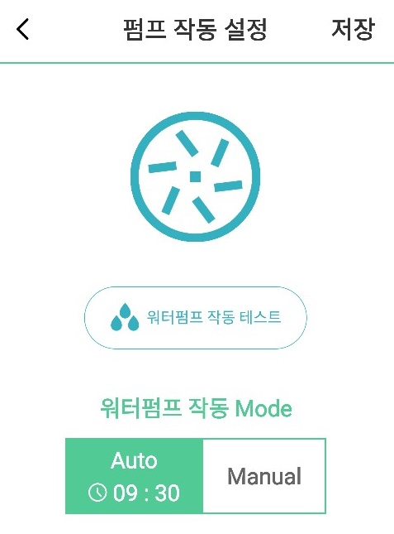

* 급수 시각 설정창

급수 시각은 오전,오후 / 시 / 분을(아래 사진과 같이) 설정할 수 있다.

각 설정 칸은 드래그하여 상하로 움직일 수 있으며, 순환식 슬롯 구조이다.

값을 정했으면, 확인 버튼을 눌러서 설정을 저장할 수 있다.

값을 정했으나 마음에 들지 않으면, 취소 버튼을 눌러서 설정을 저장하지 않을 수 있다.

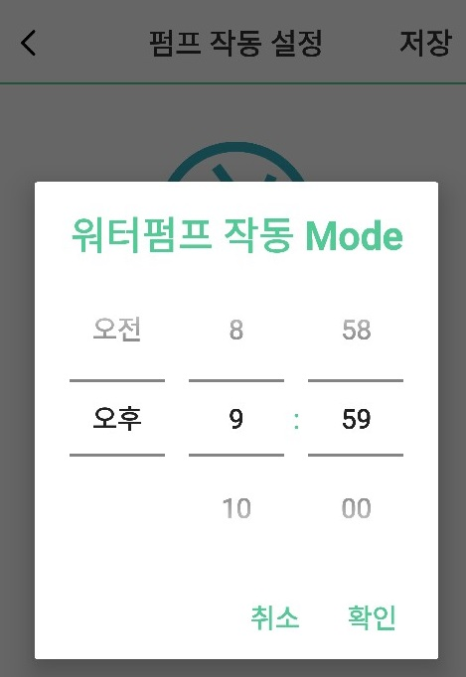

* 사용자 애플리케이션 - 조명관리 기능

광도 센서로 측정한 현재 광도가 몇 lux인지 보여준다.

LED 작동 테스트 버튼 기능이 있다. 누르면, 5초간 조명이 켜진다. 이 기능을 통해서 전구의 고장 여부를 알 수 있다.

‘점등 광도 설정’ 슬라이드가 존재한다. 사용자는 해당 슬라이드를 움직여서 조명이 켜지게 되는 특정한 광도 지점을 조절할 수 있다.

‘점등 광도 설정’은 사용자가 초기에 등록한 식물에 맞추어 정해진다. 원하면 바꿀 수 있다.

‘점등 시각 설정’ 버튼이 있다. 그 버튼을 누르면 **‘점등 시각 설정창’**이 팝업된다.

‘소등 시각 설정’ 버튼이 있다. 이 버튼을 누르면, **‘소등 시각 설정창’**이 팝업된다.

조명은 점등 시각과 소등 시각 사이에만 켜질 수 있고, 점등 광도보다 낮을 때 켜진다.

‘녹색광 비율 선택’ 버튼이 있다. 이 버튼을 누르면, 녹색광 비율을 선택할 수 있는 **‘녹색광 비율 설정창’**이 팝업된다.

(녹색광 없음 / 녹색광 적음 / 녹색광 많음 3 중 1택)

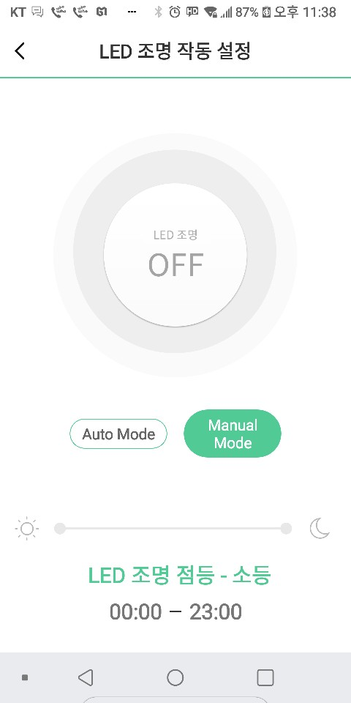

* 점등 시각 설정창

조명 관리 기능에서 ‘점등 시각 설정’ 버튼을 누르면 팝업된다.

점등 시각은 오전,오후 / 시 / 분을(아래 사진과 같이) 설정할 수 있다.

각 설정 칸은 드래그하여 상하로 움직일 수 있으며, 순환식 슬롯 구조이다.

값을 정했으면, 확인 버튼을 눌러서 설정을 저장할 수 있다.

값을 정했으나 마음에 들지 않으면, 취소 버튼을 눌러서 설정을 저장하지 않을 수 있다.

* 소등 시각 설정창

소등 시각은 오전,오후 / 시 / 분을(아래 사진과 같이) 설정할 수 있다.

각 설정 칸은 드래그하여 상하로 움직일 수 있으며, 순환식 슬롯 구조이다.

값을 정했으면, 확인 버튼을 눌러서 설정을 저장할 수 있다.

값을 정했으나 마음에 들지 않으면, 취소 버튼을 눌러서 설정을 저장하지 않을 수 있다.

* 녹색광 비율 설정창

조명 관리 기능에서 ‘녹색광 비율 설정’ 버튼을 누르면 팝업된다.

녹색광 없음 / 녹색광 적음 / 녹색광 많음, 3개의 버튼으로 이루어진 창이다.

사용자가 셋 중에 하나를 택하면, 해당하는 빛의 조합으로 조명 색이 바뀐다.

* 연결 설정 페이지

바탕화면에서 우측 아래의 톱니바퀴 버튼으로 표시.

들어가보면 ‘LeaveMeAlone과 App 연결’ 버튼과 ‘LeaveMeAlone을 Hue 전구와 연결’ 버튼이 존재한다.

‘LeaveMeAlone과 App 연결’ 버튼을 누르면 휴대폰의 WiFi 네트워크 탐색창으로 연결된다. 사용자가 다른 WiFi 망에 접속할 때와 동일하게 ‘LeaveMeAlone’이라는 채널을 찾아 접속하면 된다. 접속 비밀번호는 없다. 접속 후 연결 설정 페이지로 돌아오면 버튼이 ‘App이 LeaveMeAlone과 연결됨’으로 바뀌어 있다.

‘LeaveMeAlone을 Hue 전구와 연결’은 App이 LeaveMeAlone과 이미 연결된 상태에서만 사용 가능하다.

버튼을 누르면 LeaveMeAlone에서 검색되는 Bluetooth 통신 기기를 보여준다. 해당 목록에서 Hue 전구를 선택하여 연결한다. 연결이 완료되면 버튼이 ‘LeaveMeAlone이 Hue 전구와 연결됨’으로 바뀐다.

|  |  |
| --- | --- |
| 유스케이스명 | 식물 등록 |
| 개요 | 사용자는 Leave Me Alone 시스템을 통제하기 위해, Android App을 이용하며, App 내에 기르고자 하는 식물을 등록한다. |
| 관련 액터 | Leave Me Alone App, 사용자, Leave Me Alone Raspberry Pi |
| 선행 조건 | -사용자는 App을 설치한 상태이다.  -사용자의 smartphone과 Raspberry Pi는 WiFi Direct로 연결된 상태이다. |
| 이벤트 흐름 | 기본 흐름:  1. **사용자**가 **Leave Me Alone App**을 실행시킨다.  2. **Leave Me Alone App**이 **바탕화면**을 보여준다.  3. **바탕화면**에서 **식물 설명 페이지**를 선택하여 열람한다. 자신이 기르고자 하는 식물이 어떤 식물인지 이해한다.  4. **뒤로 가기** **버튼**을 눌러서 **식물 설명 페이지**에서 **바탕화면**으로 되돌아온다.  5. **바탕화면**에서 **식물 목록 페이지**를 선택하여 이동한다.  6. 페이지 우측 상단의 **‘+’** 버튼을 눌러서 **식물 등록창**을 띄운다.  7. 관련 정보를 선택하고 **‘확인’** 버튼을 눌러서 식물을 등록을 완료한다.  8. **App**에 등록된 정보가 **Raspberry Pi**로 발신된다.  9. **Raspberry Pi**는 이를 수신하여 식물 정보를 저장한다.  10. **Raspberry Pi**가 **App**에 ACK 메시지를 보낸다.  11. **App**이 ACK 메시지를 수신한다. |
| 후행 조건 | 등록된 값은 사용자가 수정하지 않는 한 유지되어야 한다. |
| 대안 흐름 | 10-1. Raspberry Pi가 정보를 수신하지 못할 경우, App에 ACK 신호를 보내지 않는다.   1. App이 등록된 식물 정보를 발신 후에, Raspberry Pi에서 ACK를 못받으면 연결이 비정상인 것으로 인지한다. 2. App이 해당 정보를 재발신한다. 3. 다시 ACK를 못받으면, 비정상 통신 상태로 간주하고 WiFi 연결을 해제한다. 4. 사용자에게 WiFi 연결을 다시하라고 안내한다. 5. 재연결 시 App 내의 식물 정보가 Raspberry Pi로 재전송된다. |
| 비기능적  요구사항 | 사용자 편의: 글로만 식물에 대한 걸 설명하기는 쉽지 않다. 식물 설명과, 등록 과정에서 보여주는 관련 정보에 그림을 제공한다. |

|  |  |
| --- | --- |
| 유스케이스명 | 식물 삭제 |
| 개요 | 사용자는 기존에 등록된 식물 정보를 삭제할 수 있다. |
| 관련 액터 | Leave Me Alone App, 사용자, Leave Me Alone Raspberry Pi |
| 선행 조건 | -사용자는 App을 설치한 상태이다.  -사용자의 smartphone과 Raspberry Pi는 WiFi Direct로 연결된 상태이다. |
| 이벤트 흐름 | 기본 흐름:  1. **바탕화면**에서 **식물 목록 페이지**를 선택하여 이동한다.  2. 등록된 식물 목록이 보인다. 현재 활성화된 식물은 **‘V’** 표시가 붙어있다.  3. 현재 식물을 꾹 누르면, 식물을 삭제하겠냐는 **Pop up window**가 뜬다.  4. 확인을 누른다.  5. **App**에서 해당 정보가 삭제된다.  6. **App**에서 **Raspberry Pi**로 기존에 등록된 식물 정보가 무효하다고 발신한다.  7. Raspberry Pi가 메세지를 수신하면, 관리 동작을 멈춘다.  8. 식물 정보를 모두 무효화한다.  9. Raspberry Pi가 App에게 식물 삭제가 완료되었다고 ACK 메시지를 보낸다. |
| 후행 조건 | 등록된 값은 사용자가 수정하지 않는 한 유지되어야 한다. |
| 대안 흐름 | 9-1. Raspberry Pi가 정보를 수신하지 못할 경우, App에 ACK 신호를 보내지 않는다.  1. Raspberry Pi에서 ACK를 못받으면 연결이 비정상인 것으로 인지한다.  2. App이 삭제 요청을 재발신한다.  3. 다시 ACK를 못받으면, 비정상 통신 상태로 간주하고 WiFi 연결을 해제한다.  4. 사용자에게 WiFi 연결을 다시하라고 안내한다.  5. 재연결 시 App 내의 설정이 Raspberry Pi로 재전송된다. |
| 비기능적  요구사항 | 성능: 과도한 ACK 대기를 피하기 위해 APP은 1초 가량만 ACK를 기다린다. Raspberry Pi에서 삭제 요청을 수신했다면, 빠르게 이를 처리하고 ACK를 보내야 한다. 1초 내에 관련 작업을 수행한다. |

|  |  |
| --- | --- |
| 유스케이스명 | 식물 변경 |
| 개요 | 사용자는 다수의 식물 목록을 유지할 수 있다. 그리고 그 중에 하나를 골라서 활성화한다. |
| 관련 액터 | Leave Me Alone App, 사용자, Leave Me Alone Raspberry Pi |
| 선행 조건 | -사용자는 App을 설치한 상태이다.  -사용자의 smartphone과 Raspberry Pi는 WiFi Direct로 연결된 상태이다. |
| 이벤트 흐름 | 기본 흐름:  1. **바탕화면**에서 **식물 목록 페이지**를 선택하여 이동한다.  2. 등록된 식물 목록이 보인다. 현재 활성화된 식물은 **‘V’** 표시가 붙어있다.  3. 기존에 등록한 식물 목록 중에 하나를 터치한다.  4. 해당 식물을 활성화할 것이냐는 pop up window가 뜬다.  5. **‘확인’**을 누른다.  6. 선택한 식물 설정이 App에서 활성화된다..  7. **App**에서 등록된 식물 정보를 교체하라는 메시지를 **Raspberry Pi**로 발신한다.  8. Raspberry Pi가 메세지를 수신하면, 관리 동작을 멈춘다.  9. 식물 정보를 새로 바꾼다.  10. Raspberry Pi가 App에게 식물 변경이 완료되었다고 ACK 메시지를 보낸다. |
| 후행 조건 | 등록된 값은 사용자가 수정하지 않는 한 유지되어야 한다. |
| 대안 흐름 | 10-1. Raspberry Pi가 정보를 수신하지 못할 경우, App에 ACK 신호를 보내지 않는다.   1. App이 식물 정보를 발신 후에, Raspberry Pi에서 ACK를 못 받으면 연결이 비정상인 것으로 인지한다. 2. App이 해당 정보를 재 발신한다. 3. 다시 ACK를 못 받으면, 비정상 통신 상태로 간주하고 WiFi 연결을 해제한다. 4. 사용자에게 WiFi 연결을 다시하라고 안내한다. 5. 재 연결 시 App 내의 식물 정보가 Raspberry Pi로 재전송된다. |
| 비기능적  요구사항 | 아이콘 : 다수의 식물이 등록되어 있을 때, 인지하기 쉽도록 각 식물군 별로 다른 아이콘을 이름 옆에 지원한다. |

|  |  |
| --- | --- |
| 유스케이스명 | LeaveMeAlone과 휴대폰 연결 |
| 개요 | 사용자는 휴대폰 App으로 Leave Me Alone 시스템을 제어하기 위해서 WiFi Direct로 휴대폰과 Leave Me Alone Raspberry Pi를 연결한다. |
| 관련 액터 | Leave Me Alone App, 사용자, Leave Me Alone Raspberry Pi |
| 선행 조건 | -사용자는 App을 설치한 상태이다. |
| 이벤트 흐름 | 기본 흐름:  1. **바탕화면**에서 **연결 설정 페이지**를 선택하여 이동한다.  2. 들어가보면 **‘LeaveMeAlone과 App 연결 시도’ 버튼**과 **‘LeaveMeAlone을 Hue 전구와 연결 시도’** 버튼이 존재한다.  3. **‘LeaveMeAlone과 App 연결’** 버튼을 누르면 휴대폰의 WiFi 네트워크 탐색창으로 연결된다.  4. 사용자가 다른 WiFi 망에 접속할 때와 동일하게 ‘LeaveMeAlone’이라는 채널을 찾아 접속하면 된다. 접속 비밀번호는 없다.  5. 접속 후 연결 설정 페이지로 돌아오면 버튼이 **‘App이 LeaveMeAlone과 연결됨’**으로 바뀌어 있다. |
| 후행 조건 | WiFi 연결을 사용자가 해제하지 않는 한, 통신 거리 내에서 계속 유지된다. |
| 대안 흐름 |  |
| 비기능적  요구사항 | 안내 : App과 Raspberry Pi만 연결해서는 시스템을 온전히 쓰기 힘들다. 둘을 연결한 이후에, Rasberry Pi와 Hue 전구도 연결하도록 안내한다. |

|  |  |
| --- | --- |
| 유스케이스명 | 습도 확인 및 습도 설정 변경 |
| 개요 | Leave Me Alone 앱을 통해서 Leave Me Alone 시스템의 화분 습도를 확인하고 변경한다. |
| 관련 액터 | Leave Me Alone App, 사용자, Leave Me Alone Raspberry Pi, Water Pump |
| 선행 조건 | - Leave Me Alone Raspberry Pi와 Leave Me Alone App이 이미 WiFi Direct로 연결된 상태이다.  - 사용자는 특정 식물을 이미 등록해둔 상태이다. |
| 이벤트 흐름 | 기본 흐름:  1. **바탕화면**에서 **수분 관리 페이지**를 선택하여 이동한다.  2. 들어가보면 현재 ‘토양 습도 칸’, ‘펌프 작동 테스트 버튼’, ‘급수 시각 설정 버튼’이 있다.  3. ‘토양 습도’ 칸은 적정 습도를 유지하고 있으면 습도(%)를 파랑색 숫자로, 적정 습도를 벗어나 있으면 습도(%)를 빨간색 숫자로 보여준다.  4. ‘토양 습도’ 칸을 터치하면 적정 습도 구간을 재설정할 수 있는 슬라이더 창이 pop up된다.  5. 슬라이더를 움직여 구간을 조정하고 ‘확인’ 버튼을 눌러 설정을 저장한다.  6. **App**에서 바뀐 수분 설정이 **Raspberry Pi**로 발신된다.  8. Raspberry Pi가 메세지를 수신하면, 수분 관리 동작을 멈춘다.  9. 수분 설정를 새로 바꾸고 재동작한다.  10. Raspberry Pi가 App에게 수분 설정이 변경되었다고 ACK 메시지를 보낸다.  11. 새 수분 구간에 맞추어 App 내의 ‘토양 습도’ 칸 색깔이 바뀐다. |
| 후행 조건 | 새로운 수분 설정에 따라 때에 맞춰 워터펌프가 작동한다. |
| 대안 흐름 | 5-1. 50%~51%처럼 굉장히 작은 구간을 적정 습도 구간으로 설정할 시   1. ‘확인’ 버튼을 눌러도 설정이 저장되지 않는다. 2. 최소 습도와 최대 습도를 10% 이상의 이격을 두고 길게 설정해달라고 권고 메시지를 띄워준다. |
| 비기능적  요구사항 |  |

|  |  |
| --- | --- |
| 유스케이스명 | LeaveMeAlone과 Hue 전구 연결 |
| 개요 | Leave Me Alone 시스템으로 Hue 조명을 제어하기 위해 Bluetooth로 둘을 연결한다. |
| 관련 액터 | Leave Me Alone App, 사용자, Leave Me Alone Raspberry Pi, Hue 전구 |
| 선행 조건 | - Leave Me Alone Raspberry Pi와 Leave Me Alone App이 이미 WiFi Direct로 연결된 상태이다. |
| 이벤트 흐름 | 기본 흐름:  1. **바탕화면**에서 **연결 설정 페이지**를 선택하여 이동한다.  2. 들어가보면 **‘LeaveMeAlone과 App 연결됨’** 버튼과 ‘LeaveMeAlone을 Hue 전구와 연결 시도’ 버튼이 존재한다.  3. ‘LeaveMeAlone을 Hue 전구와 연결 시도’ 버튼을 누르면 LeaveMeAlone Raspberry Pi에서 검색되는 Bluetooth 기기를 보여준다.  4. 해당 목록에서 Hue 전구를 선택하여 연결한다.  5. 연결이 완료되면 버튼이 ‘LeaveMeAlone이 Hue 전구와 연결됨’으로 바뀐다. |
| 후행 조건 | 연결이 완료되면, App과 Raspberry Pi WiFi 연결(선행 조건)이 끊겨도, Raspberry Pi와 Hue 전구간의 Bluetooth 연결은 지속된다. |
| 대안 흐름 | 3-1. App을 통하여 Raspberry Pi 상에서 접속 가능한 Bluetooth 기기를 살펴보다가, App과 Raspberry Pi 간의 WiFi 연결이 해제된다.   1. App과 Raspberry Pi 간의 WiFi를 다시 연결해 달라고 오류 문구를 표시한다. 2. 오류 창에서 ‘확인’을 누르면, 탐색된 Bluetooth 기기 목록 창도 자동으로 닫힌다. 3. (흐름 종료) |
| 비기능적  요구사항 |  |

|  |  |
| --- | --- |
| 유스케이스명 | 워터 펌프 테스트 |
| 개요 | Leave Me Alone 앱을 통해서 Leave Me Alone 시스템의 워터펌프가 정상 작동이 가능한지 테스트한다. |
| 관련 액터 | Leave Me Alone App, 사용자, Leave Me Alone Raspberry Pi, Water Pump |
| 선행 조건 | - Leave Me Alone Raspberry Pi와 Leave Me Alone App이 이미 WiFi Direct로 연결된 상태이다. |
| 이벤트 흐름 | 기본 흐름:  1. **바탕화면**에서 **수분 관리 페이지**를 선택하여 이동한다.  2. 들어가보면 현재 ‘토양 습도 칸’, ‘펌프 작동 테스트 버튼’, ‘급수 시각 설정 버튼’이 있다.  3. ‘펌프 작동 테스트 버튼’을 누른다.  4. App에서 Leave Me Alone Raspberry Pi로 펌프 작동 테스트 메시지를 보낸다.  5. 워터펌프가 3초간 작동하여 급수가 정상적으로 가능하다고 보여준다.  6. Raspberry Pi에서 App으로 펌프 작동 테스트를 행하였다고 ACK 메시지를 보낸다.  7. App 내에서 ‘펌프 작동 테스트가 완료되었습니다’라는 pop up 창을 띄운다. |
| 후행 조건 | 워터펌프 테스트는 일시적인 실행이며, 수분 관리 설정에는 영향을 주지 않는다. |
| 대안 흐름 | 7-1. ‘펌프 작동 테스트가 완료되었습니다’라는 pop up 창을 보았으나, 실제로 펌프가 작동을 안할 때   1. pop up 창에는 다음과 참조 문구가 같이 적혀 있다. “이 메시지를 보셨다면, 펌프 작동 명령이 실행된 것입니다. 급수가 안됀다면 워터펌프가 고장이거나, 물통이 비어있는 것입니다.” 2. 사용자는 확인하고 펌프를 교체하거나 물을 채운다. |
| 비기능적  요구사항 | 성능 : 펌프 작동 후 테스트 완료 pop up창이 제 때 뜨도록, pop up창은 테스트 이후 1초 내에 App 내에서 표시된다. |

|  |  |
| --- | --- |
| 유스케이스명 | 급수 시각 설정 |
| 개요 | Leave Me Alone 앱을 통해서 Leave Me Alone 시스템의 워터펌프가 작동되는 시간을 설정한다. |
| 관련 액터 | Leave Me Alone App, 사용자, Leave Me Alone Raspberry Pi |
| 선행 조건 | - Leave Me Alone Raspberry Pi와 Leave Me Alone App이 이미 WiFi Direct로 연결된 상태이다.  - 식물이 등록되어 있다. |
| 이벤트 흐름 | 기본 흐름:  1. **바탕화면**에서 **수분 관리 페이지**를 선택하여 이동한다.  2. 들어가보면 현재 ‘토양 습도 칸’, ‘펌프 작동 테스트 버튼’, **‘급수 시각 설정 버튼’**이 있다.  3. ‘급수 시각 설정 버튼’을 누른다.  4. 워터 펌프 작동 시간을 설정할 수 있는 창이 뜬다.  5. 급수 시각은 오전, 오후 / 시 / 분을 설정할 수 있다. 각 설정 칸은 밀어서 상하로 움직일 수 있으며, 회전식 슬롯 구조이다. 값을 정했으면, ‘확인’ 버튼을 눌러서 설정을 저장한다.  6. App에서 Leave Me Alone Raspberry Pi로 새 급수 시간을 보낸다.  7. **Raspberry Pi**가 메세지를 수신하면, 급수 시간을 수정한다.  8. Raspberry Pi에서 App에게 수정이 되었다고 ACK 메시지를 보낸다. |
| 후행 조건 | 변경된 급수 시간에 맞추어, Raspberry Pi의 워터펌프가 적정 습도 구간대에서 작동한다. |
| 대안 흐름 | 5-1. ‘확인’ 버튼을 누르지 않고, ‘취소’을 눌러서 설정을 저장 안한다.   1. pop up창이 닫힌다. 2. 기존의 급수 시간이 유지된다. |
| 비기능적  요구사항 | 시간 : 사용자가 App에서 의도한 시간대로 워터펌프가 작동하도록, Raspberry Pi의 시간은 App을 실행하는 휴대폰의 시간과 동기화되어야 한다. |

|  |  |
| --- | --- |
| 유스케이스명 | 광도 확인 및 적정 광량대 설정 |
| 개요 | Leave Me Alone 앱을 통해서 Leave Me Alone 시스템에서 측정한 화분 광량을 조회한다. 그리고 적정 광량대를 수정한다. |
| 관련 액터 | Leave Me Alone App, 사용자, Leave Me Alone Raspberry Pi, Hue 전구 |
| 선행 조건 | - Leave Me Alone Raspberry Pi와 Leave Me Alone App이 이미 WiFi Direct로 연결된 상태이다.  - 식물이 등록되어 있다. |
| 이벤트 흐름 | 기본 흐름:  1. **바탕화면**에서 **조명 관리 페이지**를 선택하여 이동한다.  2. 들어가보면 현재 ‘광도 표시 칸’, ‘전구 작동 테스트 버튼’, ‘점등 시각 설정 버튼’, ‘소등 시각 설정 버튼’, ‘엽록소 B 비중 설정 버튼’이 있다.  3. ‘광도 표시 칸’에 현재 광량이 (lux)로 표시된다. 이를 보고 현재 광량을 확인한다. 적정 광량 상태면 초록 숫자 (lux)로, 부족하면 회색으로, 과도하면 주황색 숫자로 광량이 표시된다.  4. ‘광도 표시 칸’을 클릭한다.  5. ‘적정 광량대 설정창’이 pop up 된다. 해당 창에서 슬라이드를 조정하여, 적정 광량 구간을 조정하고 ‘확인’ 버튼을 누른다.  6. **App**에서 바뀐 **광량 설정**이 Raspberry Pi로 **발신**된다.  8. **Raspberry Pi**가 메세지를 **수신하면**, 해당 설정으로 광량 설정을 수정한다.  9. 새 설정대로 **재동작한다**.  10. Raspberry Pi가 App에게 광량 설정이 변경되었다고 **ACK 메시지**를 보낸다.  11. **새 광량 구간**에 맞추어 App 내의 ‘광도 표시’ 칸 **색깔이 바뀐다**. |
| 후행 조건 | 변경된 광량 설정에 맞추어, Raspberry Pi와 연결된 Hue 전구가 점등 시간대에서 작동한다. |
| 대안 흐름 | 5-1. ‘확인’ 버튼을 누르지 않고, ‘취소’을 눌러서 설정을 저장 안한다.   1. ‘적정 광량대 설정’ pop up창이 닫힌다. 2. 기존의 광량 설정이 유지된다.   9-1. Raspberry Pi와 Hue 전구가 연결되어 있지 않다.   1. 설정이 저장되었으나, 전구가 켜지지 않을 거라고 알린다. 사용자에게 Raspberry Pi와 Hue 전구 연결을 시도해라는 pop up 경고를 보여준다. |
| 비기능적  요구사항 |  |

|  |  |
| --- | --- |
| 유스케이스명 | 전구 작동 테스트 |
| 개요 | Leave Me Alone 앱을 통해서 Leave Me Alone 시스템에 연결된 Hue 전구가 정상 작동이 가능한지 확인한다. |
| 관련 액터 | Leave Me Alone App, 사용자, Leave Me Alone Raspberry Pi, Hue 전구 |
| 선행 조건 | - Leave Me Alone Raspberry Pi와 Leave Me Alone App이 이미 WiFi Direct로 연결된 상태이다.  -Raspberry Pi와 Hue 전구가 Bluetooth로 연결된 상태이다. |
| 이벤트 흐름 | 기본 흐름:  1. **바탕화면**에서 **조명 관리 페이지**를 선택하여 이동한다.  2. 들어가보면 현재 ‘광도 표시 칸’, **‘전구 작동 테스트 버튼’**, ‘점등 시각 설정 버튼’, ‘소등 시각 설정 버튼’, ‘엽록소 B 비중 설정 버튼’이 있다.  3. ‘전구 작동 테스트 버튼’을 터치한다.  4. **App**에서 **Raspberry Pi**로 전구 점등 테스트 메시지를 보낸다.  5. **Raspberry Pi**가 메세지를 **수신하면**, 전구를 3초 간 깜빡이는 명령을 Hue 전구에 보낸다.  6. 전구가 깜빡인다.  7. Raspberry Pi가 App에게 전구 작동 테스트가 완료되었다고 **ACK 메시지**를 보낸다.  8. App이 “전구 작동 테스트가 실행되었습니다”라는 pop up창을 띄워준다. |
| 후행 조건 | 전구 테스트 이후에 Leave Me Alone Raspberry Pi 시스템과 Hue 전구는 기존의 조명 설정대로 작동한다. |
| 대안 흐름 | 6-1. 전구가 깜빡이지 않는다.   1. App에서 “전구 작동 테스트가 실행되었습니다”라는 pop up 창을 사용자가 본다. 2. 전구가 작동하지 않았으므로, 전원을 차단하고 전구 결속 및 교체를 시도한다. |
| 비기능적  요구사항 | 밝기 : 점멸을 사용자가 충분히 인지하도록, 테스트 시에 1000 lux 이상의 밝은 밝기로 깜빡인다. |

|  |  |
| --- | --- |
| 유스케이스명 | 점등 시간 설정 |
| 개요 | Leave Me Alone 앱을 통해서, Leave Me Alone 시스템에 연결된 Hue 전구가 사용될 시간을 설정한다. |
| 관련 액터 | Leave Me Alone App, 사용자, Leave Me Alone Raspberry Pi, Hue 전구 |
| 선행 조건 | - Leave Me Alone Raspberry Pi와 Leave Me Alone App이 이미 WiFi Direct로 연결된 상태이다.  -Raspberry Pi와 Hue 전구가 Bluetooth로 연결된 상태이다. |
| 이벤트 흐름 | 기본 흐름:  1. **바탕화면**에서 **조명 관리 페이지**를 선택하여 이동한다.  2. 들어가보면 현재 ‘광도 표시 칸’, ‘전구 작동 테스트 버튼’, **‘점등 시각 설정 버튼’, ‘소등 시각 설정 버튼’**, ‘엽록소 B 비중 설정 버튼’이 있다.  3. ‘점등 시각 설정 버튼’을 터치한다.  4. **‘점등 시각 설정창’이 pop up 된다.**  5. 점등 시각은 오전,오후 / 시 / 분을 설정할 수 있다. 각 설정 칸은 드래그하여 상하로 움직일 수 있으며, 회전식 슬롯 구조이다.  값을 정했으면, ‘확인’ 버튼을 눌러서 설정을 저장한다.  6. **App**에서 **Raspberry Pi로** 새로운 점등 시간을 보낸다.  7. **Raspberry Pi**가 **메세지**를 **수신**하면, **점등 시간이** 갱신되었다고 **ACK** 메시지를 보낸다.  8. **App**이 “새 점등 시간이 적용되었습니다”라는 **pop up**창을 띄워준다.  9. 조명 관리 페이지에 표시되는 점등 시간대 표시 그래픽(2점으로 이루어진 횡스크롤과 선분)이 갱신된다. |
| 후행 조건 | 이후에 Leave Me Alone Raspberry Pi 시스템과 Hue 전구는 새 점등 시간에 적정 광량 설정에 맞춰 작동한다. |
| 대안 흐름 | 5-1. 새로 설정하는 점등 시간이 기존의 소등 시간과 동일하거나 너무 가깝다.   1. “점등 시간은 소등 시간과 동일하거나 비슷할 수 없습니다. 최소 1시간의 격차를 두어주세요.”라는 pop up 창을 띄운다. 2. 사용자가 적절한 점등 시간을 다시 골라 사용한다. |
| 비기능적  요구사항 |  |

|  |  |
| --- | --- |
| 유스케이스명 | 소등 시간 설정 |
| 개요 | Leave Me Alone 앱을 통해서, Leave Me Alone 시스템에 연결된 Hue 전구가 꺼질 시간을 설정한다. |
| 관련 액터 | Leave Me Alone App, 사용자, Leave Me Alone Raspberry Pi, Hue 전구 |
| 선행 조건 | - Leave Me Alone Raspberry Pi와 Leave Me Alone App이 이미 WiFi Direct로 연결된 상태이다.  -Raspberry Pi와 Hue 전구가 Bluetooth로 연결된 상태이다. |
| 이벤트 흐름 | 기본 흐름:  1. **바탕화면**에서 **조명 관리 페이지**를 선택하여 이동한다.  2. 들어가보면 현재 ‘광도 표시 칸’, ‘전구 작동 테스트 버튼’, **‘점등 시각 설정 버튼’, ‘소등 시각 설정 버튼’**, ‘엽록소 B 비중 설정 버튼’이 있다.  3. ‘**소등 시각 설정 버튼**’을 터치한다.  4. **‘소등 시각 설정창’이 pop up 된다.**  5. 소등 시각은 오전,오후 / 시 / 분을 설정할 수 있다. 각 설정 칸은 드래그하여 상하로 움직일 수 있으며, 회전식 슬롯 구조이다.  값을 정했으면, ‘확인’ 버튼을 눌러서 설정을 저장한다.  6. **App**에서 **Raspberry Pi로** 새로운 점등 시간을 보낸다.  7. **Raspberry Pi**가 **메세지**를 **수신**하면, **소등 시간이** 갱신되었다고 **ACK** 메시지를 보낸다.  8. **App**이 “새 소등 시간이 적용되었습니다”라는 **pop up**창을 띄워준다.  9. 조명 관리 페이지에 표시되는 점등 시간대 표시 그래픽(2점으로 이루어진 횡스크롤과 선분)이 갱신된다. |
| 후행 조건 | 이후에 Leave Me Alone Raspberry Pi 시스템과 Hue 전구는 새 점등 시간에 적정 광량 설정에 맞춰 작동한다. |
| 대안 흐름 | 5-1. 새로 설정하는 소등 시간이 기존의 점등 시간과 동일하거나 너무 가깝다.   1. “소등 시간은 점등 시간과 동일하거나 비슷할 수 없습니다. 최소 1시간의 격차를 두어주세요.”라는 pop up 창을 띄운다. 2. 사용자가 적절한 소등 시간을 다시 골라 사용한다. |
| 비기능적  요구사항 |  |

|  |  |
| --- | --- |
| 유스케이스명 | 엽록소 B 비율 설정 |
| 개요 | Leave Me Alone 앱을 통해서, 화분에서 기를 식물의 엽록소 B 비율이 어느정도인지 설정할 수 있다. |
| 관련 액터 | Leave Me Alone App, 사용자, Leave Me Alone Raspberry Pi, Hue 전구 |
| 선행 조건 | - Leave Me Alone Raspberry Pi와 Leave Me Alone App이 이미 WiFi Direct로 연결된 상태이다.  -Raspberry Pi와 Hue 전구가 Bluetooth로 연결된 상태이다. |
| 이벤트 흐름 | 기본 흐름:  1. **바탕화면**에서 **조명 관리 페이지**를 선택하여 이동한다.  2. 들어가보면 현재 ‘광도 표시 칸’, ‘전구 작동 테스트 버튼’, ‘점등 시각 설정 버튼’, ‘소등 시각 설정 버튼’, ‘엽록소 B 비율 설정 버튼’이 있다.  3. ‘**소등 시각 설정 버튼**’을 터치한다.  4. **‘소등 시각 설정창’이 pop up 된다.**  5. 소등 시각은 오전,오후 / 시 / 분을 설정할 수 있다. 각 설정 칸은 드래그하여 상하로 움직일 수 있으며, 회전식 슬롯 구조이다.  값을 정했으면, ‘확인’ 버튼을 눌러서 설정을 저장한다.  6. **App**에서 **Raspberry Pi로** 새로운 점등 시간을 보낸다.  7. **Raspberry Pi**가 **메세지**를 **수신**하면, **소등 시간이** 갱신되었다고 **ACK** 메시지를 보낸다.  8. **App**이 “새 소등 시간이 적용되었습니다”라는 **pop up**창을 띄워준다.  9. 조명 관리 페이지에 표시되는 점등 시간대 표시 그래픽(2점으로 이루어진 횡스크롤과 선분)이 갱신된다. |
| 후행 조건 | 이후에 Leave Me Alone Raspberry Pi 시스템과 Hue 전구는 새 점등 시간에 적정 광량 설정에 맞춰 작동한다. |
| 대안 흐름 | 5-1. 새로 설정하는 소등 시간이 기존의 점등 시간과 동일하거나 너무 가깝다.   1. “소등 시간은 점등 시간과 동일하거나 비슷할 수 없습니다. 최소 1시간의 격차를 두어주세요.”라는 pop up 창을 띄운다. 2. 사용자가 적절한 소등 시간을 다시 골라 사용한다. |
| 비기능적  요구사항 |  |